# **MENTORIFY**

# **Besoins et conception**

## 1. Présentation du projet

*Décrire la solution proposée. Inclure le public cible et les avantages commerciaux de la solution.*

La solution proposée est une **application de mentorat** permettant de faciliter les échanges entre mentor et mentoré.

Le public cible est toute personne voulant accompagner autrui sur des compétences qu’il maitrise ou être accompagné pour atteindre ses objectifs professionnels ou personnels.

Les avantages commerciaux sont :

- le nombre d’utilisateurs potentiels salariés / non-salariés payant pour accéder à la solution.

- la productivité gagnée par les mentorés.

- l’amélioration des compétences de management des mentors.

**1.1 Objectifs du projet**

*Décrire les objectifs du projet (en 2 à 3 phrases), avec notamment le ou les problèmes résolus.*

L’objectif de ce projet est de fournir à l’utilisateur final une application lui permettant d’accéder à des sessions de mentorat et d’en faciliter la gestion. Pour cela une interface lui sera proposée, au travers de laquelle il pourra, spécifier ses attentes en termes de mentorat, centraliser les informations concernant ses sessions, accéder à des comptes rendus oraux et écrits et évaluer la relation de mentorat.

Les problèmes majeurs résolus sont la difficulté de gestion d’une relation de mentorat et la difficulté d’attribution d’un mentoré à un mentor.

**1.2 Éléments hors périmètre**

*Quels objectifs ont été envisagés mais ne sont pas couverts par ce projet ?*

La possibilité de changer de mentor / mentoré.

Modifier les compétences sur lesquelles portent les sessions de mentorat.

**1.3 Métriques du projet**

*Comment mesurez-vous la réussite ?*

La réussite est mesurée via :

* Le nombre d’inscrit.
* Le taux de rétention utilisateur.
* La réputation de l’application.
* Le chiffre généré.

2. Fonctionnalités

**2.1 Fonctionnalités du projet**

*Incluez une liste de fonctionnalités.*

Créer un compte.

Se connecter.

Spécifier ses attentes (rythme, compétences) en termes de mentorat.

Consulter les sessions planifiées.

Contacter le mentor / mentoré par message.

Contacter le mentor / mentoré par téléphone.

Planifier des séances de mentorat / Spécifier les sujets abordés pour la future séance.

Ecrire un compte rendu de la session / Indiquer si les objectifs sont atteints.

Mesurer l’efficacité de la relation de mentorat.

Accéder au compte rendu des sessions passées.

Accéder au format oral des sessions passées.

Personnaliser son interface.

**2.2 User stories et critères d’acceptation**

*Incluez les user stories et critères d'acceptation ici.*

Je peux m’identifier.

Les critères d’acceptation sont que l’utilisateur fournisse les informations demandées par les champs et clique sur le bouton de connexion ou clique sur les boutons connexion avec Google / Facebook.

Je peux créer un compte.

Les critères d’acceptation sont que l’utilisateur fournisse les informations demandées par les champs puis clique sur le bouton de confirmation.

Je peux sélectionner le rythme ainsi que la durée de ma relation de mentorat.

Les critères d’acceptation sont que l’utilisateur se soit inscrit et ait sélectionné un nombre de mois pour lesquels il s’engage ainsi que le nombre de session de mentorat par mois puis qu’il clique sur le bouton valider.

Je peux choisir le domaine sur lequel porte le mentorat.

Les critères d’acceptation sont que l’utilisateur se soit inscrit et ait sélectionné le rythme, le nombre de sessions par mois et ait accepter le contrat proposé. Il doit par la suite rechercher via la barre de recherche le domaine sur lequel il souhaite faire du mentorat, qu’il le sélectionne dans la liste des résultats retournés et qu’il clique finalement sur valider.

Je peux contacter mon mentor / mentee par téléphone.

Les critères d’acceptation sont que l’utilisateur soit connecté sur son compte et qu’il clique sur l’onglet Agenda de son interface puis qu’il clique sur le bouton « appeler ».

Je peux contacter mon mentor / mentee par message.

Les critères d’acceptation sont que l’utilisateur soit connecté sur son compte et qu’il clique sur l’onglet Agenda de son interface puis qu’il clique sur le bouton « message ».

Je peux planifier une session de mentorat.

Les critères d’acceptation sont que l’utilisateur possède le statut de mentor et qu’il se soit mis d’accord avec le mentee via le chat intégré. Il est également nécessaire que l’utilisateur se rende dans l’onglet agenda et clique sur le bouton « planifier une session ». Il doit par la suite renseigner les informations demandées (date, heure…) et cliquer sur le bouton « valider »

Je peux annuler une session de mentorat.

Les critères d’acceptation sont que l’utilisateur possède le statut de mentor et qu’il se soit mis d’accord avec le mentee via le chat intégré. Il est également nécessaire que l’utilisateur se rende dans l’onglet agenda et qu’il sélectionne le mois associé à la session puis qu’il clique sur le bouton en croix rouge pour annuler la session correspondante.

Je peux rejoindre une session de mentorat.

Les critères d’acceptation sont que l’utilisateur se connecte le jour et l’heure fixée pour cette session et qu’il clique sur le bouton « rejoindre la session ».

Je peux rédiger un compte rendu de la session de mentorat.

Les critères d’acceptation sont que l’utilisateur ai cliqué sur « raccrocher » à la fin de sa session de mentorat, qu’il fournisse au moins un caractère dans la partie dédiée au compte rendu puis qu’il clique sur publier.

Je peux réécouter la session de mentorat.

Les critères d’acceptation sont que l’utilisateur clique sur l’onglet historique, qu’il recherche la session qui l’intéresse via la barre de recherche puis qu’il clique sur « écouter la session ».

Je peux évaluer la relation de mentorat à travers une note sur dix mais également des notes écrites.

Les critères d’acceptation sont que l’utilisateur ait rédigé son compte rendu, l’ait publié et mis une note grâce au curseur présent sur l’interface ainsi qu’il ait écrit minimum un caractère dans l’espace dédié.

Je peux stipuler les sujets qui seront abordés lors de la prochaine session

Les critères d’acceptation sont que l’utilisateur soit connecté sur son compte, qu’il possède le statut de mentor et qu’il créer une session de mentorat. Il doit ensuite renseigner les sujets a aborder en accord avec son mentee lors de la session précédente ou alors via le chat.

Je peux stipuler si les objectifs fixés sont atteints.

Les critères d’acceptation sont que l’utilisateur soit connecté sur son compte, qu’il possède le statut mentor et que la session soit terminée. Il peut alors sélectionner si les objectifs sont atteints ou non.

Je peux personnaliser la couleur de mon thème.

Les critères d’acceptation sont que l’utilisateur soit connecté sur son compte et qu’il se rende dans l’onglet préférences puis qu’il clique sur la flèche associée au mot personnaliser et qu’il choisisse ensuite la couleur voulue.

**2.3 Métriques du projet**

3. Solution proposée

**3.1 Diagrammes de conception technique**

**3.2 Glossaire**

*Le vocabulaire éventuel du domaine s'insère ici.*

Mentorat : relation d'aide et d'apprentissage dans le but de favoriser le développement d'une personne.

Mentee : personne jumelée à un mentor qui bénéficie de l'aide de celui-ci pour atteindre ses objectifs.

Mentor : personne jumelée à un mentoré qui avise ce dernier pour l'aider à atteindre ses objectifs.

**3.3 Spécifications techniques**

*Expliquez les technologies et langages pouvant être utilisés comme solution.*

Solution browser :

* L’interface serait décrite en HTML / CSS et certains comportements d’éléments serait développé en JavaScript.
* Le back serait développé en JAVA.

Solution mobile iOS :

* L’interface serait décrite en HTML / CSS et certains comportements d’éléments serait développé en JavaScript.
* Le back serait développé en Swift.

Solution mobile Android :

* L’interface serait décrite en HTML / CSS et certains comportements d’éléments serait développé en JavaScript.
* Le back serait développé en Kotlin / JAVA.

**3.4 Wireframes**

*Mettez les images des wireframes ici.*

Créer un compte

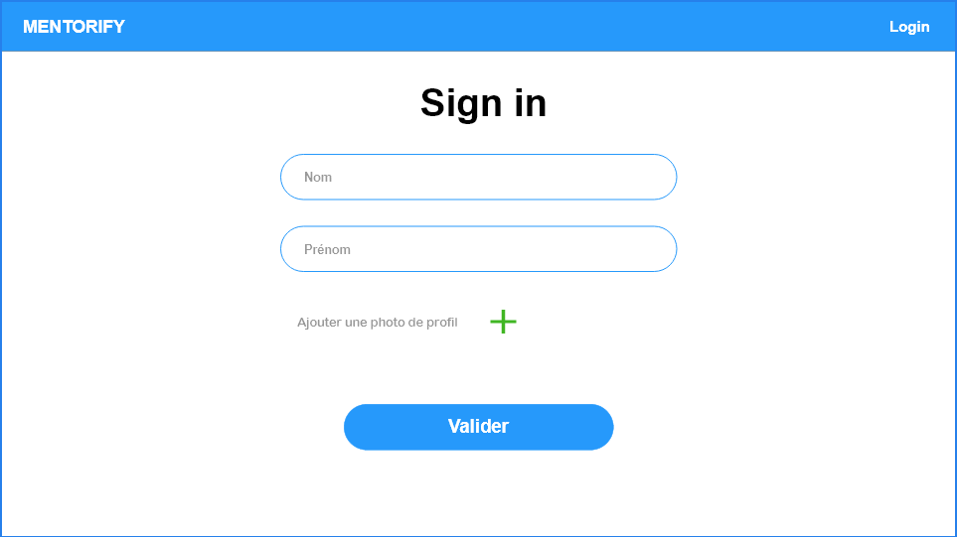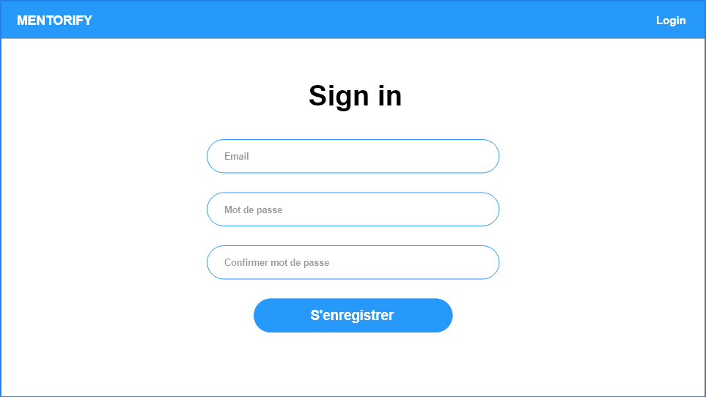

Se connecter.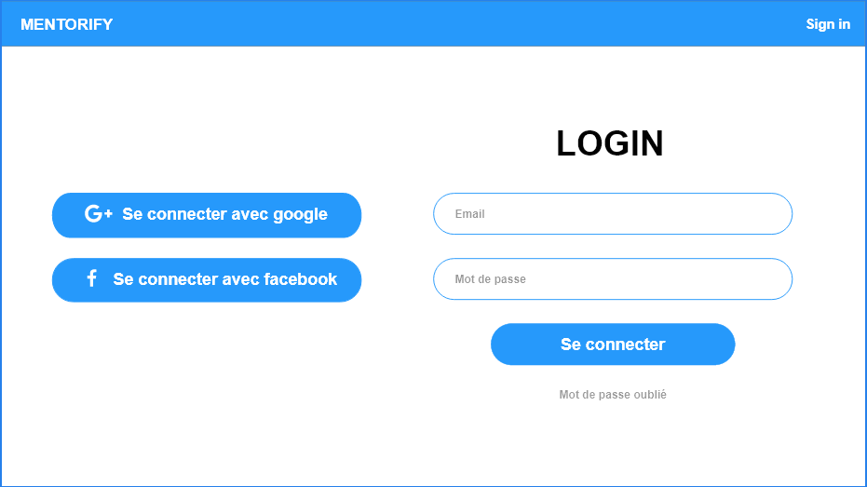

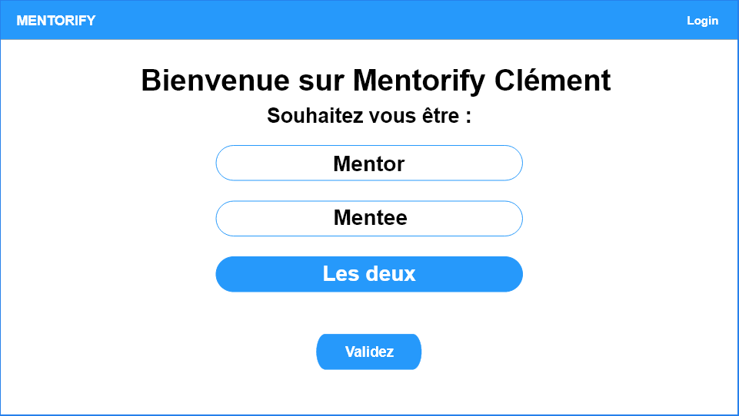Spécifier ses attentes (statut, rythme, compétences) en termes de mentorat.

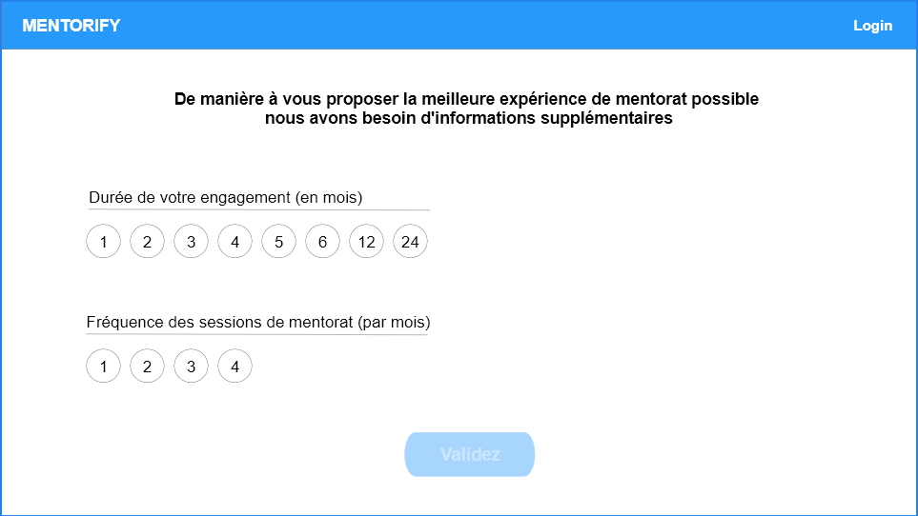

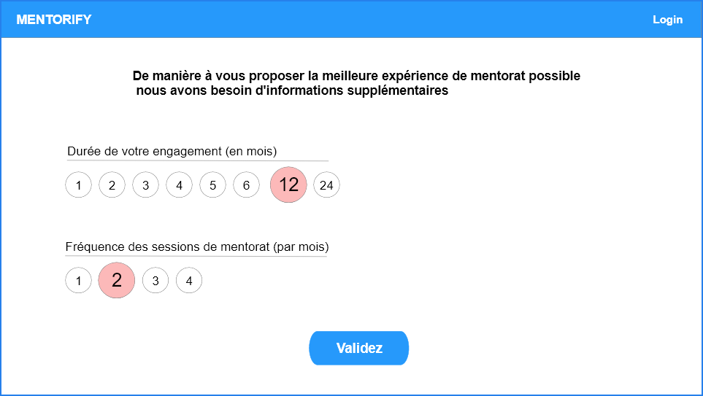

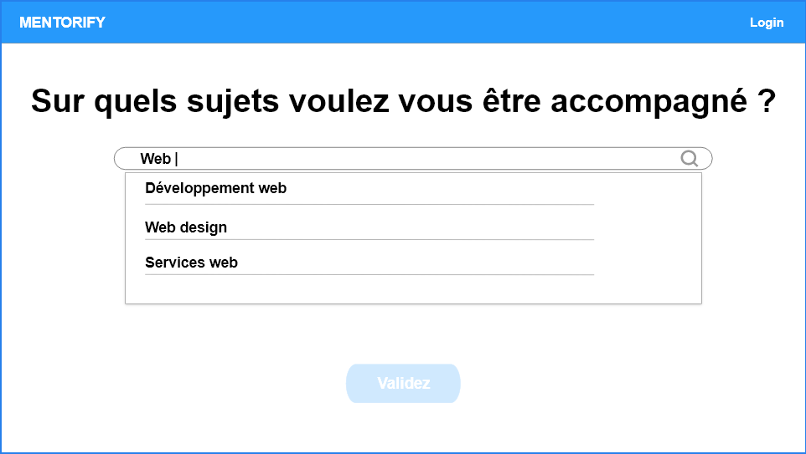

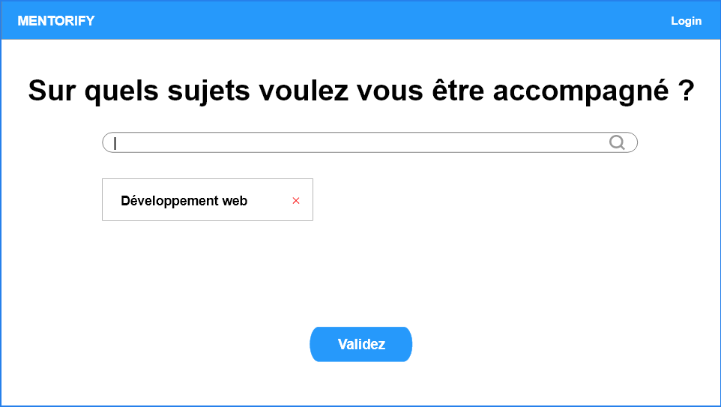

Consulter les sessions planifiées.

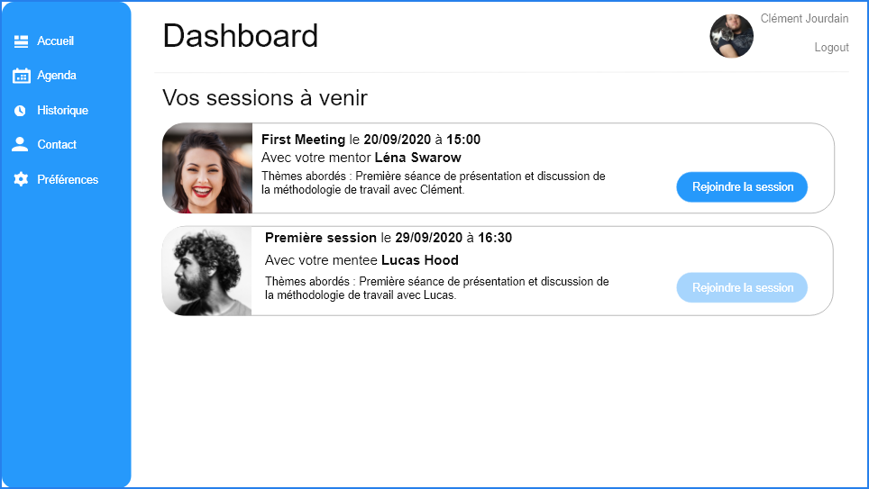

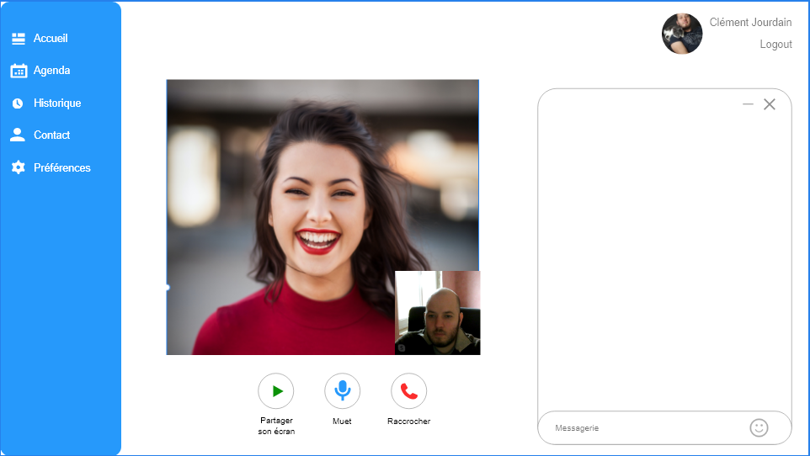Rejoindre la session de mentorat

Contacter le mentor / mentoré par message.

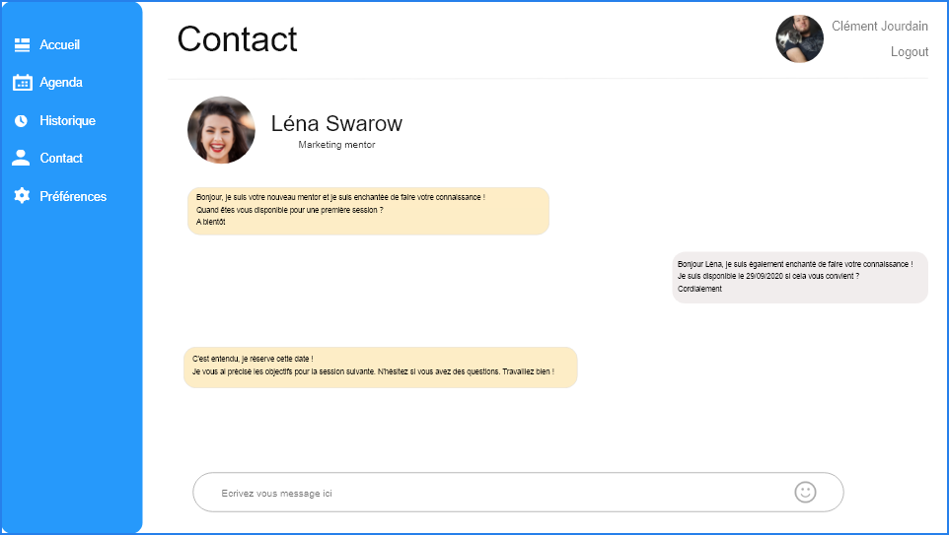

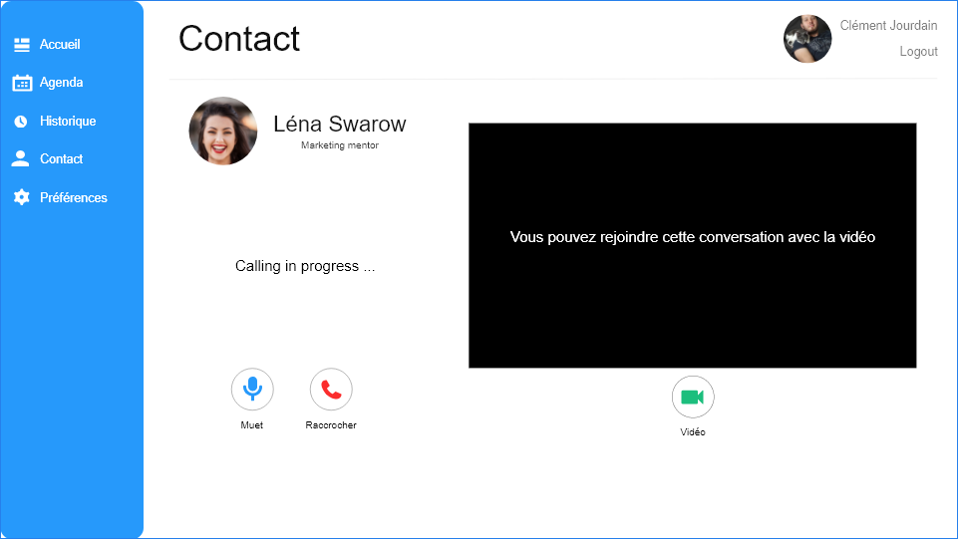Contacter le mentor / mentoré par téléphone.

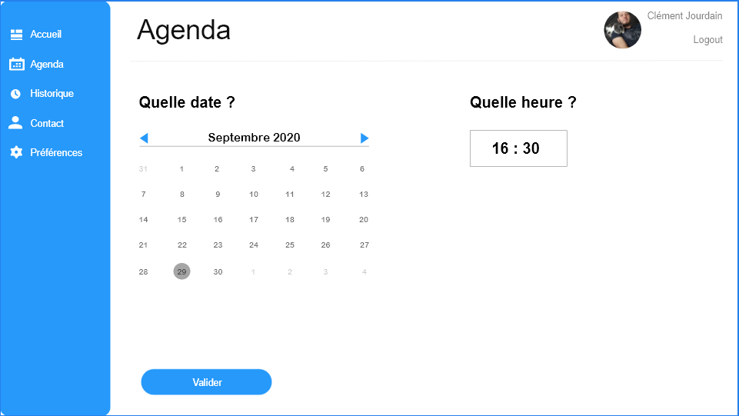Planifier des sessions de mentorat

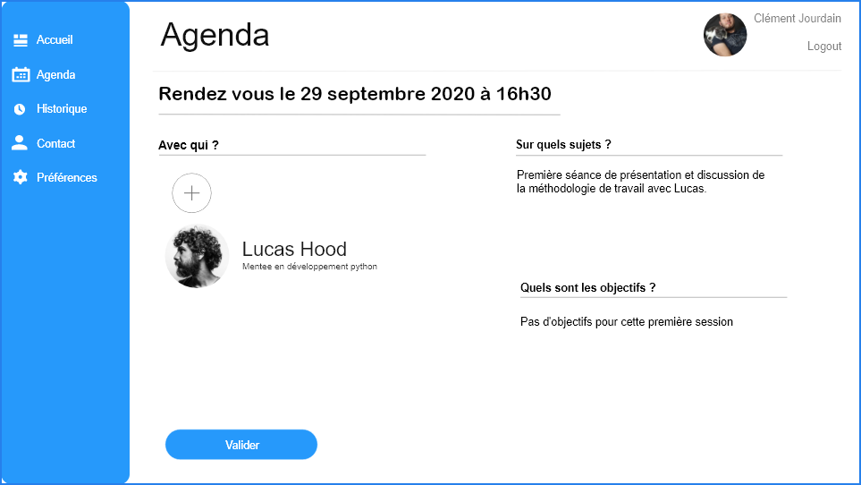

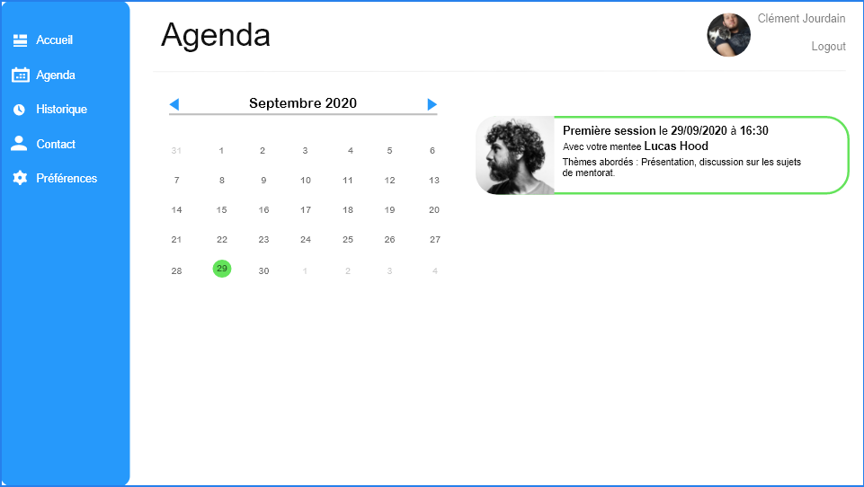

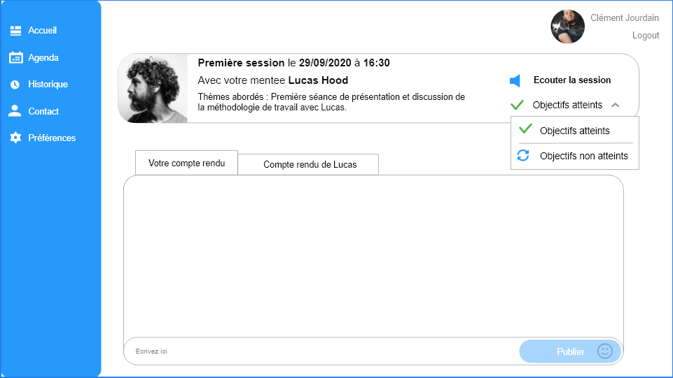Ecrire un compte rendu de session / Indiquer si les objectifs sont atteints.

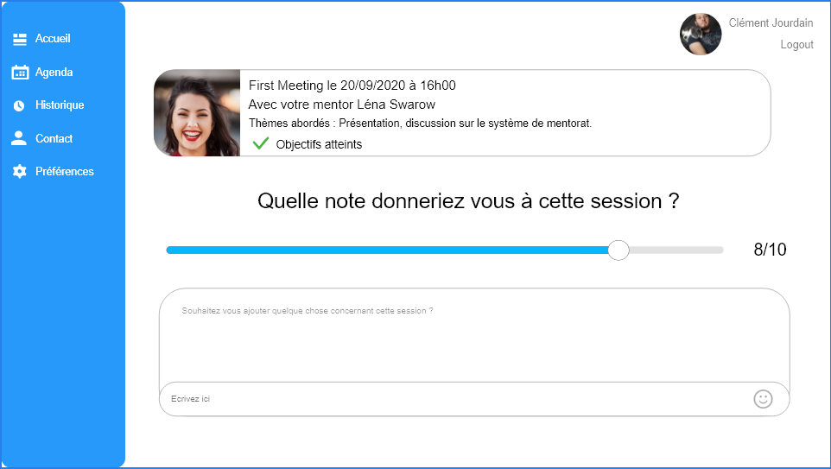Mesurer l’efficacité de la relation de mentorat.

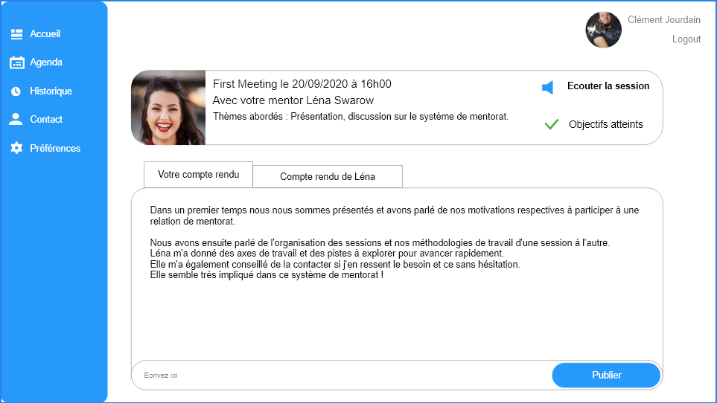Accéder au compte rendu des sessions passées.

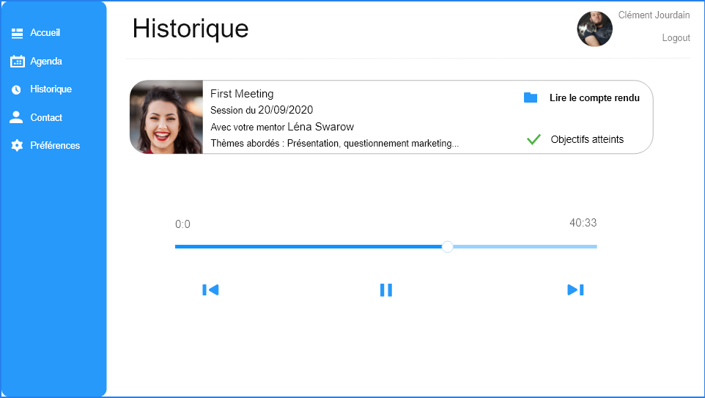Accéder aux comptes rendus oraux.

Personnaliser son interface.

